العنوان الرئيسي للبحث المقدم (خط 18)(Simplified Arabic)
*الاسم الأول¹، الاسم الثاني²، الاسم الثالث^{1،2}
¹ القسم ، الكلية ، الجامعة ، المدينة، الدولة
² القسم ، الكلية ، الجامعة ، المدينة، الدولة
*العنوان البريدي (الإيميل)
ملاحظات عامة حول ضوابط الكتابة
ينبغي أن تكون الورقة البحثية مكتوبة باستخدام برنامج ميكروسوفت وورد (MSWord)، خط (Simplified Arabic) حجم الخط 14 عادي (العنـاوين 14، وبالخط الغامق)، ومسافـة بين السطور 1.5، على ورق مقاس A4، وهوامش الصفحة 2,5 سم من الهوامش الأيمن والأيسر والأسفل و4 سم من الهامش الأعلى، وطولها لا يزيد عن 10 صفحات كحد أقصى، بما في ذلك الأشكال والمراجع والجداول. الاشكال والجداول يجب ان توضع في وسط الصفحة على أن تكون أرقام وعناوين الأشكال في الأسـفـل بيـنـما ارقام وعناوين الجداول في الأعلى مع ضـرورة تسـلسـل ترقـيـم الأشـكال والجـداول، حسب ظهورها في البحث، كما هو مبين في جدول رقم (1) وشكل رقم (1) ادناه.

جدول رقم (1): عدد مرات اعلان رمز الطوارئ للسنوات الثلاثة الاخيرة
رقم العينة | kg/m³  الكثافة | اللزوجة  cP | الانتشارية  m²/s
العينة 1 | 23 | 1 | 12
العينة 2 | 21 | 3 | 33
العينة 3 | 12 | 2 | 22
العينة 4 | 45 | 1 | 44

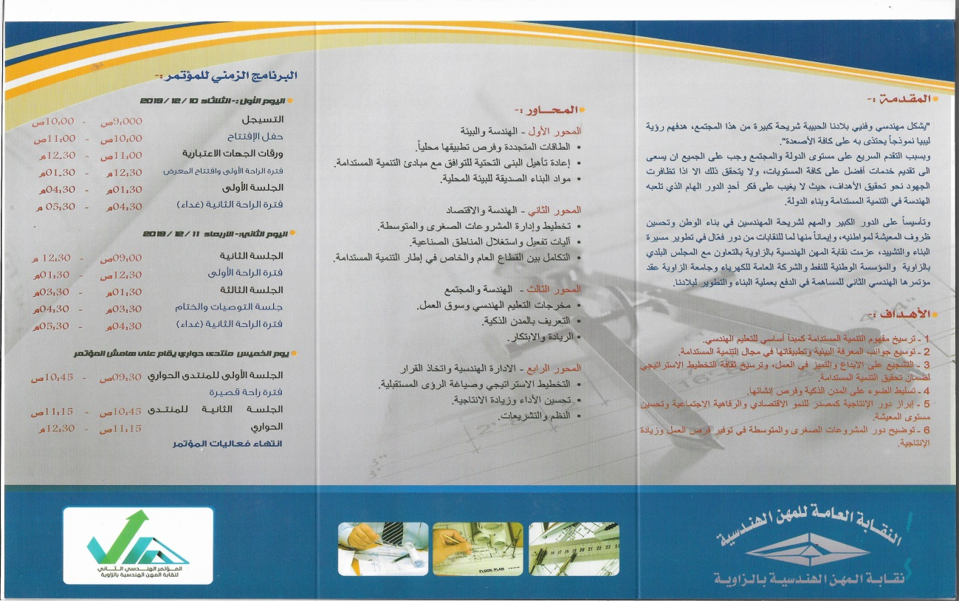

شـكل رقــم (1): مطوية المؤتمر

يجب أن تكون الورقة البحثية مكتوبة بلغة عربية جيدة وأن يتم فحصها ومراجعتها من حيث سلامة قواعد اللغة والإملاء قبل تقديمها. كما يمكن كتابة المصطلحات العلمية باللغة الانجليزية (بين قوسين على ان يكون نوع الخط (Bookman Old Style)) امام ما يقابلها من معنى باللغة العربية.عند ترقيم المراجع داخل الورقة يجب أن تكون بالشكل[1] في حالة مرجع واحد و بالشكل [1,2] في حالة مرجعين وفي حالة أكثر من مرجعين تكتب بالشكل [2-4] علي أن تكون قائمة المراجع في نهاية الورقة بالترتيب الذي يتم ذكرها في النص.ينبغيان يحتوي الهيكل الرئيسي للورقة البحثية على العناوين التالية: الملخص, المقدمة، المنهجية، النتائـج والمناقـشة أو الاسـتـنـتاجات, الخاتمة و التوصيات، و المراجــع.

ملخــــــــــــــــص البحــــــــــــــــــث
يجب أن يكون الملخص مكتوب باستخدام برنامج ميكروسوفت وورد (MSWord)، خط (Simplified Arabic) حجم الخط 14 (العنـاوين ، وبالخط الغامق 14)، ومسافة بين السطور 1.5، على ورق مقاس A4. هوامش الصفحة 2,5 سم من الهوامش الأعلى والأيسر والأسفل و3 سم من الهامش الأيمن، ويوصي بإستخدام هذا النموذج عند كتابة الأوراق البحثية التي ينوي الباحث تقديمها في الملتقى. يجب أن يتبع الباحث التعليمات الفنية بدقة ولا يسمح بتسليم الأوراق البحثية في صورة غير ذلك. كما يجب أن يحتوي الملخص على موضوع الدراسة وسببها، والمدخل الذي تم تناول الدراسة به والمنهجية المستخدمة، والنتائج والتوصيات، المراجع. كما يجب ألا تزيد عدد كلمات الملخص عن (200 – 250) كلمة وعدد صفحات البحث كاملا على 20 صفحات.

- المقـدمــة
ينبغي أن تحتوي المقدمة على التوصيف النظري لمشــكـلـة البحــث والأبحـاث ذات الصـلــة المـوافـقـــة والمعارضة لرأى الباحث و أن تفسر المقدمة الغرض الرئيسي من العمل المقدم. من المهم جداً أنتحـدد الأهداف الرئيسية أو الفرضيات بوضوح.
- الجانب العملي و المنهجية:
يوضح الجانب العملي أو تشرح المنهجية، كيفية استخدام تقنيات القياس, الطرق و الأجهزة، أو الإحصائيات الرياضية وتقنيات جمع البيانات و العينات و عددها والتجارب والبرامج المستخدمة وما إلى ذلك من وسائل الإعداد. يرجي الإلتزام بأساليب الكتابة العلمية.
- النتـائـج والمناقشة / او الاستنتاجات
ينبغي أن يعرض هذا الجزء من البحث، نتائج التجارب أو الاسـتبيـانـات او الادوات العلمية الأخرى المستخدمة في البحث/الدراسة على شكل جداول أو أشكال بيانية او صور مع شرحها بطـريقـة محـايـدة ومبـاشـرة. ايضا يجب على الباحث مناقشة هذه النتائج بطريقة علمية وذلك بتقديم التفاسير العلمية والمنطقية. كما يجب مقارنة هذه النتائج مع اعمال سابقة ان وجدت مبينا مدى الدقة والخطأ المحتملين مع تعليل ذلك. أيضا مناقشة الآثار المترتبة على النتائج، على سبيل المثال كيف يمكن للنتائج أن تؤثر على التطبيقات الممكنة في المستقبل.

- الخاتمة والتـوصيـات
يوضح هذا الجزء من البحث اهم التوصيات التي يمكن الخروج بها من هذا البحث مستندة على البيانات والمناقشات التي تم عرضها أعلاه. تذكر التوصيات بشكل واضح ومبسط. كما يمكن ذكر التطبيقات الممكنة في المستقبل.
المراجــــــــــــع
تذكر هنا المراجع العربية والاجنبية التي تم استخدامها وتم ذكرها في متن الورقة البحثية. تذكر مرتبة حسب ورودها في الورقة البحثية كما يلي:

[1] First Author; Second Author; Third Author; etc. Paper Title.Journal Name, Year, Volume Number, Page Numbers
[2] Alhwaige, A. A.; Ishida, H.; Agag, T.; Qutubuddin, S. BiobasedChitosan Hybrid Aerogels with Superior Adsorption: Role of GrapheneOxide in CO₂ Capture. RSC Adv. 2013, 3, 16011-16020.
[3] Ishida, H.; Agag, T. (Eds.). Handbook of Benzoxazine Resins. Elsevier, Amsterdam. 2011, Chapter 1, pp. 1–83.
[4]الاسم الاول، الاسم التاني، الاسم الثالث، الخ. عنوان المقال او البحث. عنوان دار النشر(خط مائل)، رقم المجلد (السنة) رقم الصفحات

